El tanque de agua
Un tanque de agua posee una forma y dimensiones como se muestra en el diagrama.
Al principio el Tanque está vacío. Después se llenará con agua a un estimado de un litro por segundo.
Figura 1
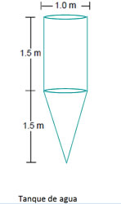
Pregunta 1:
EL TANQUE DE AGUA M465Q01 ¿Cuáles de los gráficos siguientes demuestran cómo la altura de la superficie del agua cambia en un cierto plazo?
Figura 2
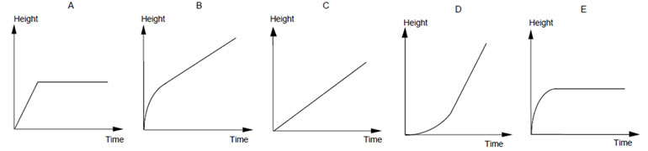
A
B
C
D
E

